sql练习：

**需求：1、移动用户20171214的各地州的发展量**

需求分析：

1、移动产品（product_id=（779，833））：需要用到产品表（comm.product@dl_jf219）

2、20171214入网的用户：需要用到用户表（pu_wt.f_1_serv_d_jf），substr(crt_create_date,1,8) 截取入网时间的年月日（前八位）

3、各地州的发展量：需要用到地州表（pu_meta.latn_new），按地州分组统计

Sql脚本：

|  |
| --- |
| select  l.area_name 地州,  count(f.serv_id) 发展量  from pu_wt.f_1_serv_d_jf f join (  select p.product_id,p.product_name  from comm.product@dl_jf219 p  where p.product_name like '%移动%') b on f.term_type_id=b.product_id  join pu_meta.latn_new l on f.area_code=l.local_code  where substr(f.crt_create_date,1,8)=20171214  group by l.area_name |

**2、目前各地州的在网移动用户量**

需求分析：

1. 目前各地州：按地州分组查询
2. 在网：需要用到用户状态表（pu_meta.d_user_status），选择非拆机状态。
3. 移动用户：term_type_id in('779','833')

Sql脚本：

|  |
| --- |
| select  l.area_name 地州，  count(f.serv_id) 用户量  from pu_wt.f_1_serv_d_jf f  join pu_meta.latn_new l on f.area_code=l.local_code  where f.state not in  ( select d.status_code  from pu_meta.d_user_status d  where d.status_name like '%拆机%'  ) and f.term_type_id in('779','833')  group by l.area_name |

**3、不限量套餐 在20171225 的订购量 以及 订购套餐的 用户数**

需求分析：

1、不限量套餐：需要用到套餐表（pu_meta.offer_spec），选择不限量套餐

2、在20171225的套餐订购量及用户数：需要用到销售表（pu_wt.f_2_offer_serv_d）

TO_CHAR( SRC_CRT_DATE,'YYYYMMDD')=20171225 转换订购时间（SRC_CRT_DATE）格式

3、套餐订购量：即查出来的所有数据COUNT(1)，订购套餐的用户数：可能存在一个用户订购多个套餐，需要去重查询DISTINCT(BUSI_OBJ_ID))

Sql脚本：

|  |
| --- |
| select  COUNT (DISTINCT(F.BUSI_OBJ_ID)) 用户数,  COUNT(1) 订购量  from pu_meta.offer_spec O,pu_wt.f_2_offer_serv_d F  where O.offer_spec_id=F.SRC_OFFER_ID  AND O.name like '%不限量%' -- 不限量套餐  AND TO_CHAR( F.SRC_CRT_DATE,'YYYYMMDD')=20171225 |

常用的表：

|  |
| --- |
| select * from pu_meta.d_user_status --状态表  select * from pu_wt.f_1_serv_d_jf where rownum<10; --用户表  select * from pu_meta.latn_new --地州表  select * from comm.product@dl_jf219 where rownum<10; --产品表  select * from pu_wt.f_2_offer_serv_d where rownum<10; --销售品表  select * from pu_meta.offer_spec where rownum<10 --套餐表 |

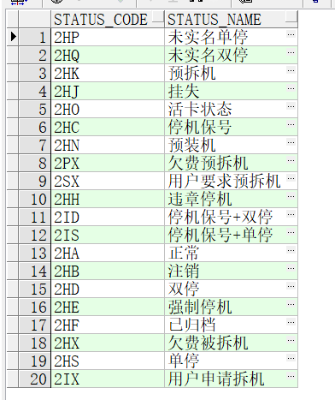状态表：

移动产品：

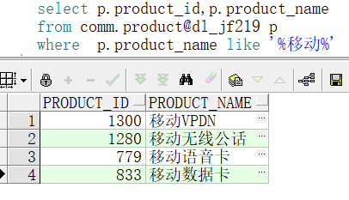

字符截取函数：substr(要截取的字符,截取开始位置,截取长度)

例： substr(crt_create_date,1,8) 截取入网时间的年月日（前八位）

时间转换函数：TO_CHAR( 原格式,'目标格式')

例：TO_CHAR( SRC_CRT_DATE,'YYYYMMDD')=20171225